МОСКОВСКИЙ ФИЗИКО-ТЕХНИЧЕСКИЙ ИНСТИТУТ
(НАЦИОНАЛЬНЫЙ ИССЛЕДОВАТЕЛЬСКИЙ УНИВЕРСИТЕТ)

7 Автоматизированные измерения - 8 Обработка данных и построение графиков.

Автор:
Рогов Анатолий
Б01-406

г. Долгопрудный, 2025
Оглавление
1 Введение 3
1.1 Цели 3
1.2 Задачи 3
2 Теория 3
2.1 Термины и определения 3
2.2 Экспериментальная установка 3
3 Программа и методика измерений 4
4 Обработка данных 4
5 Вывод 4

Введение

Цели
Изучение процессов заряда и разряда конденсатора в RC-цепи
Освоение принципов автоматизированных цифровых измерений с использованием Raspberry Pi и Python.

Задачи
Провести автоматизированные измерения напряжения на выходе RC-цепи во время зарядки и разрядки конденсатора.
Разработать скрипт для автоматизации измерений и обработки данных.
Построить графики зависимости напряжения от времени для анализа процессов.

Теория

Термины и определения
Частота дискретизации: частота взятия отсчётов непрерывного по времени сигнала при его дискретизации .
Период измерений: время между двумя последовательными измерениями.
Динамический диапазон: диапазон значений, которые может измерять АЦП.
Разрядность: количество бит, используемых для представления измеренного значения.
Шаг квантования: минимальное изменение напряжения, которое может быть зафиксировано АЦП.
Аналого-цифровой преобразователь (АЦП): устройство, преобразующее аналоговый сигнал в цифровой код.

Экспериментальная установка
RC-цепь состоит из резистора (R) и конденсатора (C), подключённых последовательно. Процессы заряда и разрядки конденсатора описываются экспоненциальными зависимостями. Формула описывающая заряд конденсатора (1), описывающая разряд конденсатора (2), где Q0 макс заряд в процессе. Соответствующий график приведён на рисунке (3).
(1)

(2)
Для проведения эксперимента использовалась Raspberry Pi с подключённым тройка-модулем, светодиодами и RC-цепью (фото на рисунке (Error: Reference source not found)). Фото различных конденсаторов приведены на рисунках (1)-(2). Управление экспериментом осуществлялось с помощью Python-скрипта.

Программа и методика измерений
Создан скрипт 7-1-measure.py, который автоматизирует процесс измерений.
Настроены GPIO на Raspberry Pi для управления светодиодами, ЦАП и чтения данных с компаратора.
В скрипт добавлены функции для измерения напряжения и вывода двоичного представления числа на светодиоды.
Измерения проводились в два этапа: зарядка и разрядка конденсатора.
Данные сохранялись в оперативной памяти, а затем записывались в файлы data.txt и settings.txt.

Обработка данных
Построены графики зависимости показаний АЦП от номера измерения.
Рассчитаны средняя частота дискретизации и шаг квантования.
Данные сохранены в текстовые файлы для последующего анализа.

Вывод
Получены графики заряда и разрядки конденсатора.
Рассчитаны следующие параметры:
- Продолжительность эксперимента.
- Средняя частота дискретизации.
- Шаг квантования.
В ходе эксперимента были успешно проведены автоматизированные измерения напряжения на выходе RC-цепи. Полученные данные подтверждают теоретические зависимости процессов заряда и разрядки конденсатора. Разработанный скрипт позволяет эффективно автоматизировать процесс измерений и обработки данных.
Конденсаторы различных типов
Рисунок 1. Примеры конденсаторов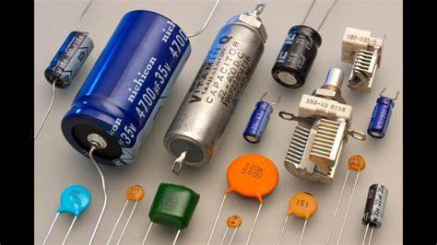 | Рисунок 2. Конденсаторы, используемые в работе 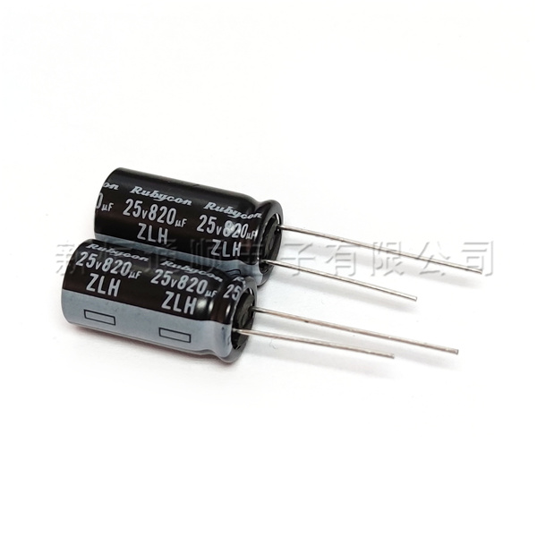
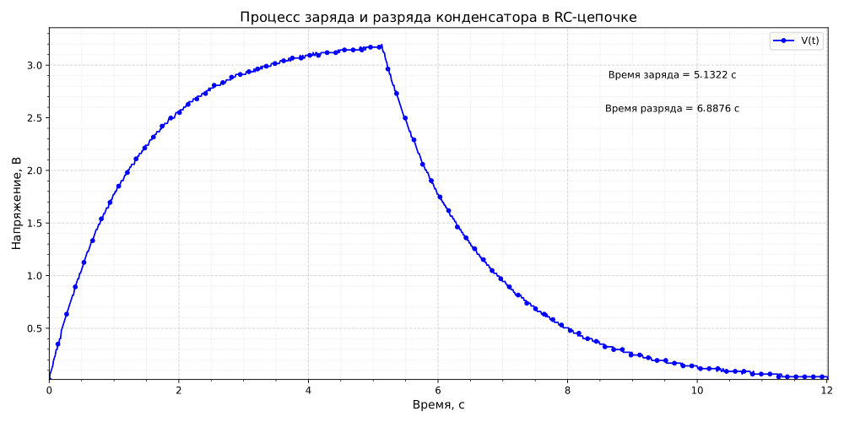
Рисунок 3. График зарядки и разрядки конденсатора



Рисунок 4. Фото установки

